Выравнивание и гомология
В работе было использовано выравнивание align_04.fasta
Результат выполнения заданий представлен в Project.jvp формате .jvp

Раскраска гомологичных участков с помощью Jalview (Jalview 2.8.2).
Для поиска гомологичных участков в последовательностях белков из одного семейства были использованы два типа раскраски: BLOSUM62 и ClustalX.

В раскраске по Blossum6 абсолютно консервативные колонки. Если в вертикальном блоке встречаются атомы, близкие по структуре, они закрашиваются более бледным цветом (рис1)
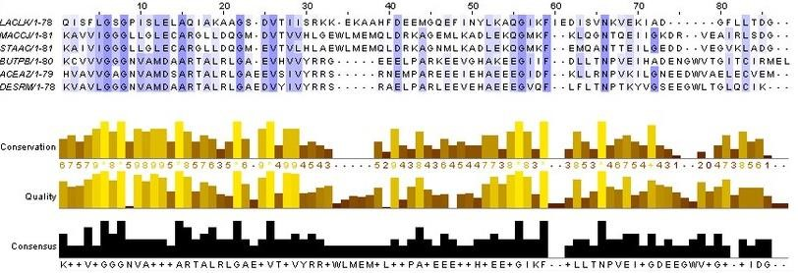

Раскраска ClustalX ориентирована в большей степени на функциональную консервативность аминокислот. Поэтому одним цветом может закрашиваться колонка, содержащая различные аминокислоты, но схожие по свойствам. (рис2)
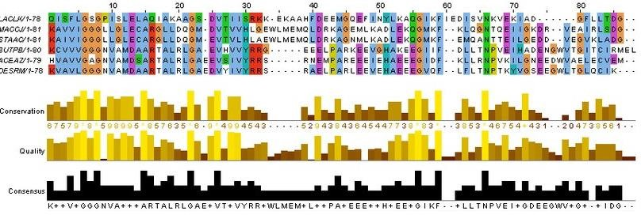

Поиск гомологии
Блоки помечены в строке "Blocks and Clusters" буквой В, участки кластеров между блоками - С, участок, не входящий в состав блоков и кластеров и имеющий самое большое число "гэпов", - буквой Х. (рис3) 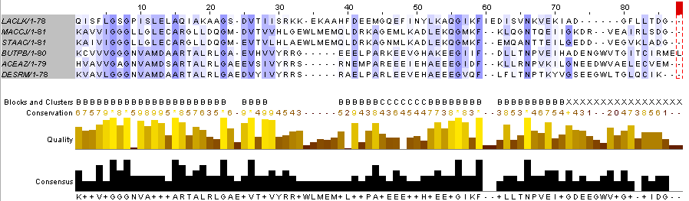

На участке 30-40 видно явное сходство белков STAAC/1-81 и MACCJ/1-81 и в то же время их отличие от остальных белков. (рис4)
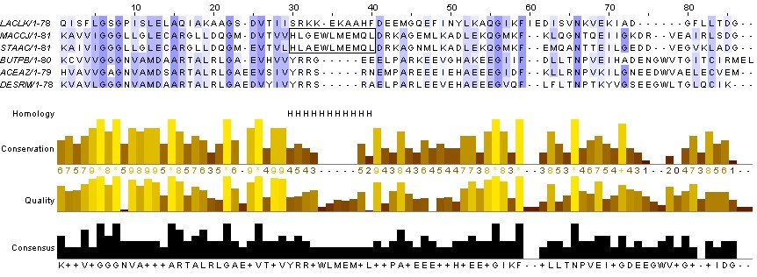

Оценка сходства последовательности белков
Считая количество гомологичных вертикальных блоков, говорят о родственности белков и степени их родства или их не родственности.

Сравнение выравниваний родственных и заведомо негомологичных белков
Позиции выравнивания | Число | %
абсолютно консервативные | 10 | 11.36
абсолютно функционально консервативные | 27 | 30.68

Добавление в выравнивание последовательности
В исходное выравнивание добавлена последовательность align_07.fasta с идентификатором SYNLT. Выровнено программой Muscle и раскрашено
Clustalx.
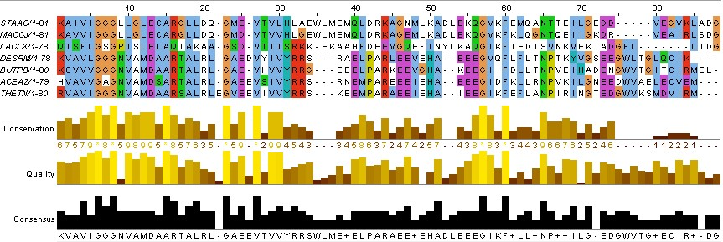

Добавление заведомо негомологичной последовательности
Добавленная заведомо негомологичная последовательность: первые 88 аминокислотных остатков последовательности белка periplasmic phosphate binding protein бактерии Rhodopseudomonas palustris CGA009
(идентификатор - NP_950114.1). После перевыравнивания программой Muscle можно увидеть некоторое количество консервативных колонок.
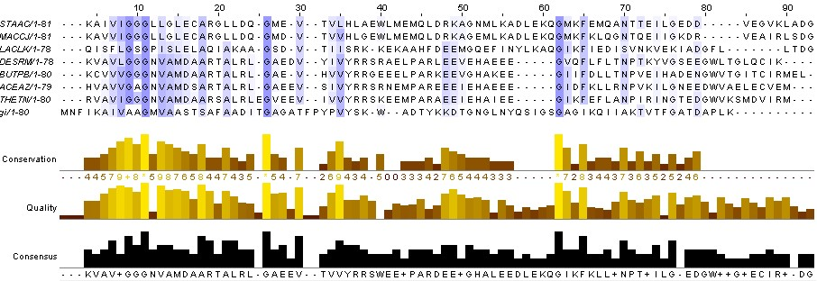

Выравнивание заведомо негомологичных белков
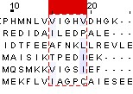
Мне удалось найти только один блок с наибольшей концентрацией функционально консервативных колонок.

